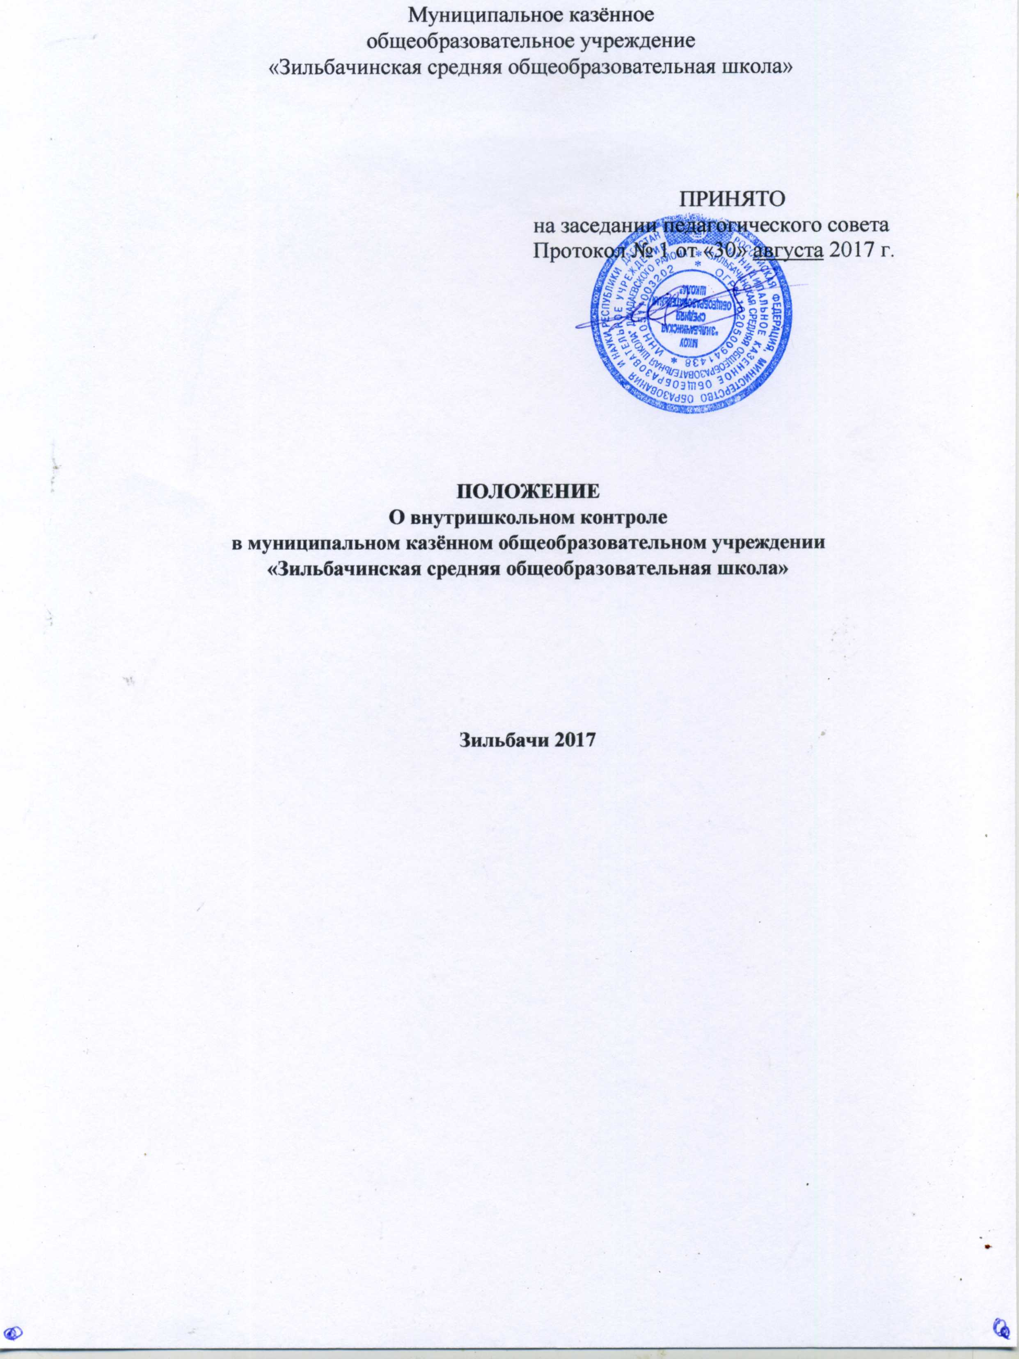

НАЗНАЧЕНИЕ И ОБЛАСТЬ ПРИМЕНЕНИЯ

Настоящее Положение регламентирует содержание и порядок проведения внутришкольного контроля администрацией.

1. НОРМАТИВНОЕ ОБЕСПЕЧЕНИЕ

Настоящее Положение разработано в соответствии с Федеральным законом от 29.12.2012 № 273-ФЗ «Об образовании в Российской Федерации», Письмом министерства образования РФ от 10.09.1999 г. № 22-06-874 «Об обеспечении инспекционно - контрольной деятельности».

1. ОПРЕДЕЛЕНИЯ И СОКРАЩЕНИЯ

В настоящем Положении используются следующие определения и сокращения:

* МКОУ «ЗСОШ» - муниципальное казённое общеобразовательное учреждение «Зильбачинская средняя общеобразовательная школа»;
* ВШК - внутришкольный контроль;
* УМК - учебно-методический комплекс

1. ОБЩИЕ ПОЛОЖЕНИЯ

Внутришкольный контроль - главный источник информации и диагностики основных результатов деятельности МКОУ «ЗСОШ»». Под внутришкольным контролем понимается проведение администрацией МКОУ «ЗСОШ»» наблюдений, обследований, осуществленных в порядке руководства и контроля в пределах своей компетенции за соблюдением работниками ОУ законодательных и иных нормативно­правовых актов РФ, ОУ в области образования. Внутришкольный контроль сопровождается инструктированием должностных лиц по вопросам контроля.

Внутришкольный контроль - процесс получения и переработки информации о ходе и результатах образовательной деятельности с целью принятия на этой основе управленческого решения.

Положение о ВШК принимается на педагогическом совете, имеющем право вносить в него изменения и дополнения.

1. ЗАДАЧИ ВНУТРИШКОЛЬНОГО КОНТРОЛЯ
   1. Осуществление контроля исполнения законодательства в области образования, нормативных документов органов управления образования разных уровней и решений педагогических советов МКОУ «ЗСОШ»».
   2. Анализ причин, лежащих в основе нарушений, принятие мер по их предупреждению.
   3. Анализ и экспертная оценка эффективности деятельности педагогического коллектива.
   4. Изучение результатов педагогической деятельности, выявление положительных и отрицательных тенденций в организации образовательной деятельности и разработка на этой основе предложений по распространению педагогического опыта и устранению негативных тенденций.
   5. Изучение состояния документации на основании сформированных на Школьном портале отчетов.
   6. Анализ результатов реализации приказов и распоряжений по МКОУ «ЗСОШ»».
   7. Оказание методической помощи педагогическим работникам в процессе контроля.
   8. Проведение мониторинга достижений учащихся по отдельным предметам с целью определения качества усвоения учебного материала в соответствии с динамикой развития учащегося.
2. СОДЕРЖАНИЕ КОНТРОЛЯ.
   1. Выполнение Федерального закона от 29.12.2012 № 273-ФЗ «Об образовании в Российской Федерации».
   2. Реализация утверждённых образовательных программ, учебного плана, соблюдение утверждённого календарного учебного графика МКОУ «ЗСОШ»».
   3. Ведение документации.
   4. Выполнение ФГОС.
   5. Результаты образовательной деятельности.
   6. Соблюдение Устава, правил внутреннего трудового распорядка и иных локальных нормативных актов МКОУ «ЗСОШ»».
   7. Соблюдение порядка проведения промежуточной и итоговой аттестации учащихся и текущего контроля их успеваемости.
   8. Реализация воспитательных программ и их результативность.
   9. Организация питания учащихся.
   10. Охрана труда и здоровья участников образовательной деятельности МКОУ «ЗСОШ»».
   11. Исполнение принятых коллективных решений, локальных нормативных актов.
   12. Контроль условий осуществления образовательного процесса.
   13. Контроль за правильностью ведения электронных журналов классов и электронных дневников учащихся на Школьном портале.
   14. Выполнение требований санитарных правил.
   15. Другие вопросы в рамках компетенции директора МКОУ «ЗСОШ»».
3. МЕТОДЫ КОНТРОЛЯ:

* наблюдение;
* письменный, устный опросы, письменная проверка знаний (контрольные работы);
* анкетирование;
* тестирование;
* социологический опрос;
* мониторинг;
* проверка документации;
* собеседование.

1. ВИДЫ И ФОРМЫ КОНТРОЛЯ:

* персональный (имеет место как при тематическом, так и при фронтальном виде контроля);
* классно-обобщающий контроль;
* тематический (глубокое изучение какого-либо конкретного вопроса, одного направления деятельности в практике работы коллектива, группы или одного педагогического работника);
* фронтальный (состояние преподавания одного или нескольких предметах во всех классах);
* комплексный (всестороннее изучение по одному или более направлениям деятельности
* коллектива, группы или одного педагогического работника);
* документальный (изучение документации).

1. ОРГАНИЗАЦИЯ КОНТРОЛЯ
   1. Внутришкольный контроль может осуществляться в виде плановых или оперативных проверок, мониторинга и проведения административных работ.
   2. Внутришкольный контроль в виде плановых проверок осуществляется в соответствии с утвержденным планом-графиком, который обеспечивает периодичность и исключает нерациональное дублирование в организации проверок и доводится до членов педагогического коллектива в начале учебного года.
   3. Внутришкольный контроль в виде оперативных проверок осуществляется в целях

установления фактов и проверки сведений о нарушениях, указанных в обращениях учащихся и их родителей (законных представителей) или других граждан, организаций, урегулирования конфликтных ситуаций в отношениях между участниками

образовательных отношений.

* 1. Внутришкольный контроль в виде мониторинга предусматривает сбор, системный учет, обработку и анализ информации по организации и результатам образовательной деятельности для эффективного решения задач управления качеством образования (результаты образовательной деятельности, состояние здоровья учащихся, организации питания, выполнения режимных моментов, исполнительная дисциплина, учебно­методическое обеспечение, диагностика педагогического мастерства и т.д.).
  2. Внутришкольный контроль в виде административной работы осуществляется директором МКОУ «ЗСОШ»» или его заместителем по учебно -воспитательной работе с целью проверки успешности обучения в рамках текущего контроля успеваемости и промежуточной аттестации учащихся.
  3. Проверка состояния любого из вопросов содержания контроля состоит из следующих этапов:
* определение цели проверки;
* выбор объектов проверки;
* составление плана проверки;
* инструктаж участников;
* выбор форм и методов контроля;
* констатация фактического состояния дел;
* выводы, вытекающие из оценки;
* рекомендации или предложения по совершенствованию деятельности или устранению недостатков;
* определение сроков для ликвидации недостатков или повторный контроль.
  1. В качестве экспертов в контроле могут привлекаться сторонние (компетентные) организации и отдельные специалисты.
  2. Директор МКОУ «ЗСОШ»» издаёт приказ о сроках и цели предстоящей проверки, устанавливает срок предоставления итоговых материалов и план-задание, которое определяет вопросы конкретной проверки и должно обеспечить достаточную информированность и сравнимость результатов контроля для подготовки итоговой справки.
  3. Продолжительность проверок устанавливается в каждом конкретном случае, и не должна превышать 10 дней.
  4. Эксперты имеют право запрашивать необходимую информацию, изучать документацию, относящуюся к предмету контроля.
  5. При проведении планового контроля не требуется дополнительного предупреждения педагогического работника, если в месячном плане указаны сроки контроля.
  6. Основаниями для контроля могут быть:
* заявление педагогического работника на аттестацию;
* плановый контроль;
* проверка состояния дел для подготовки управленческих решений;
* обращение физических и юридических лиц по поводу нарушений в области образования.
  1. Результаты проверки выносятся на совещания, педсоветы или оформляются в виде аналитической справки, в которой указывается:
* цель контроля;
* сроки;
* состав комиссии;
* какая работа была проведена в процессе проверки (посещены уроки, проведены контрольные работы, собеседования, просмотрена документация и т. д.);
* констатация фактов (что выявлено);
* выводы;
* рекомендации или предложения;
* где подведены итоги проверки (заседание педагогического совета, научно­методический совет, индивидуально и т. д.);
* дата и подпись исполнителя.
  1. Проверяемый педагогический работник имеет право:
* знать сроки контроля и критерии оценки его деятельности;
* знать цель, содержание, виды, формы и методы контроля;
* своевременно знакомиться с выводами и рекомендациями администрации.
* обратиться в вышестоящие органы управления образования при несогласии с результатами контроля.

По итогам контроля в зависимости от его формы, целей и задач, а также с учётом реального положения дел:

* проводятся заседания педагогического или научно-методического советов, Совета по качеству, совещания с педагогическим составом;
* результаты проверок учитываются при проведении аттестации педагогических работников на соответствие занимаемой должности.

1. Директор МКОУ «ЗСОШ»» по результатам контроля может принимать решения:

* об издании соответствующего приказа;
* об обсуждении итоговых материалов контроля коллегиальным органом;
* о проведении повторного контроля с привлечением определённых экспертов;
* о привлечении к дисциплинарной ответственности работников;
* о поощрении работников;
* иные решения в пределах своей компетенции.

1. О результатах проверки сведений, изложенных в обращениях учащихся, их родителей (законных представителей), а также в обращениях и запросах других граждан и организаций, сообщается им в установленном порядке и в установленные сроки.
2. ПЕРСОНАЛЬНЫЙ КОНТРОЛЬ
   1. Персональный контроль предполагает изучение и анализ педагогической деятельности отдельного педагогического работника.
   2. В ходе персонального контроля изучается соответствие уровня компетентности педагогического работника требованиям к его квалификации, профессионализму и продуктивности:

* уровень осуществления деятельности, обеспечение в полном объеме реализации преподаваемых учебных предметов, дисциплин (модулей) в соответствии с утвержденной рабочей программой;
* соблюдение правовых, нравственных и этических норм, следование требованиям профессиональной этики;
* соблюдение принципов уважения чести и достоинства учащихся и других участников образовательных отношений;
* умение развивать у учащихся познавательную активность, самостоятельность, инициативу, творческие способности, формировать гражданскую позицию, способность к труду и жизни в условиях современного мира, формировать у учащихся культуру здорового и безопасного образа жизни;
* умение применять педагогически обоснованные и обеспечивающие высокое качество образования формы, методы обучения и воспитания;
* умение использовать инновационные технологии, продуктивные виды деятельности, ориентированные на качественный результат;
* уровень подготовки учащихся;
* умение учитывать особенности психофизического развития;
* владение методами и средствами педагогической диагностики обучающихся и состояния их здоровья, соблюдение специальных условий, необходимых для получения образования лицами с ограниченными возможностями здоровья;
* систематическое повышение своего профессионального уровня;
* своевременное прохождение аттестации на соответствие занимаемой должности в порядке, установленном законодательством об образовании РФ;
* соблюдение Устава МКОУ «ЗСОШ»», правил внутреннего трудового распорядка;
* умение создавать комфортный микроклимат в образовательной деятельности.
  1. При оценке деятельности педагогического работника учитываются:
* выполнение государственных программ в полном объеме;
* умение отбирать содержание учебного материала;
* уровень знаний, умений, навыков учащихся;
* степень самостоятельности учащихся;
* дифференцированный и индивидуальный подход к учащимся;
* совместная деятельность педагогического работника и учащегося;
* способность к анализу педагогических ситуаций;
* наличие положительного эмоционального микроклимата;
* умение корректировать свою деятельность, обобщать свой опыт.
  1. При осуществлении персонального контроля комиссия имеет право:
* знакомиться с документацией в соответствии с должностными обязанностями педагогического работника (тематическим планированием, поурочными планами, классными журналами, портфолио, дневниками и тетрадями учащихся, протоколами родительских собраний, планами воспитательной работы);
* изучать практическую деятельность педагогических работников МКОУ «ЗСОШ»» через посещение и анализ уроков, внеклассных мероприятий;
* анализировать статистические данные о результатах педагогической деятельности (результаты итоговой аттестации, мониторинга качества знаний, контрольных работ, срезов и т.д.);
* анализировать результаты методической, научно-исследовательской деятельности педагогического работника;
* выявлять результаты участия обучающихся в олимпиадах, конкурсах, выставках, конференциях и т. д.;
* организовывать социологические, педагогические исследования: анкетирование, тестирование обучающихся, родителей (законных представителей), педагогических работников;
* делать выводы и принимать управленческие решения.
  1. По результатам персонального контроля деятельности педагогического работника оформляются аналитические записки.

1. КЛАССНО-ОБОБЩАЮЩИЙ КОНТРОЛЬ
   1. Классно-обобщающий контроль осуществляется в конкретном классе или параллели.
   2. Классно-обобщающий контроль направлен на получение информации о состоянии образовательной деятельности в конкретном классе или параллели.
   3. В ходе контроля изучается весь комплекс образовательной деятельности в отдельном классе или параллели:

* деятельность всех педагогических работников;
* ведение документации в соответствии с занимаемой должностью;
* выполнение учебных программ (теоретической и практической части);
* владение педагогическим работником инновационными педагогическими технологиями при организации обучения;
* уровень сформированности мотивации к учению;
* уровень знаний, умений и навыков учащихся;
* стимулирование потребности в самообразовании, самоанализе, самосовершенствовании, самоопределении;
* дифференциация и индивидуализация обучения;
* сотрудничество педагогического работника и учащихся;
* работа с родителями (законными представителями) учащихся;
* уровень сформированности коллектива и социально-психологический климат.
  1. Классы для проведения контроля определяются по результатам анализа качества знаний по итогам года, полугодия или четверти.
  2. По результатам классно-обобщающего контроля составляется справка, проводится Совет по качеству или совещание педагогических работников.

1. ТЕМАТИЧЕСКИЙ КОНТРОЛЬ
   1. Тематический контроль проводится по отдельным проблемам деятельности МКОУ «ЗСОШ»».
   2. Содержание тематического контроля может включать вопросы индивидуализации, дифференциации, коррекции обучения, устранения перегрузки обучающихся, уровень сформированности общеучебных умений и навыков, активизации познавательной деятельности и др.
   3. Тематический контроль направлен не только на изучение фактического состояния дел по конкретному вопросу, но и внедрение в существующую практику современных технологий, новых форм и методов работы, опыта творческих педагогических работников.
   4. Темы контроля определяются в соответствии с анализом работы МКОУ «ЗСОШ»» по итогам учебного года, основными тенденциями развития образования в городе, регионе, стране.
   5. Члены педагогического коллектива должны быть ознакомлены с темами, сроками, целями, формами и методами контроля.
   6. В ходе тематического контроля могут проводиться тематические исследования (анкетирование, тестирование), осуществляется анализ практической деятельности педагогических работников, учащихся, посещение уроков, внеклассных мероприятий, занятий внеурочной деятельности; анализ документации.
   7. Результаты тематического контроля оформляются в виде заключения или справки.
   8. Педагогический коллектив знакомится с результатами тематического контроля на Совете по качеству, заседаниях методических объединений учителей.
   9. По результатам тематического контроля принимаются меры, направленные на совершенствование образовательной деятельности и повышение качества знаний, уровня воспитанности и развития учащихся.
   10. Результаты тематического контроля ряда педагогов могут быть оформлены одним документом.
2. ДОКУМЕНТАЛЬНЫЙ КОНТРОЛЬ
   1. Объективность выставления четвертных (полугодовых отметок); соответствие с планами поурочного планирования, отражение в журнале контрольных, практических работ, накопляемость отметок.
   2. Качество составления рабочих учебных программ по предметам, программ элективных курсов и курсов по выбору.

13.3 . Работа классных руководителей по ведению и заполнению дневников; количество и назначение ученических тетрадей по предметам, соблюдение единых орфографических требований.

1. Соблюдение единых требований к письменной речи обучающихся; соблюдение норм оценок и видов письменных работ.

**информационный лист**

1 РАЗРАБОТАНО

|  |  |  |  |
| --- | --- | --- | --- |
| Должность | ФИО | Подпись | Дата |
| Директор | Гасанов Ш.М. |  | 28.08.2017 |

2 СОГЛАСОВАНО

|  |  |  |  |
| --- | --- | --- | --- |
| Должность | ФИО | Подпись | Дата |
| Заместитель директора по УВР | Гусинова А.М-р. |  | 28.08.2017 |
| Заместитель директора по ВР | Керимова С.А. |  | 28.08.2017 |

3 ВВЕДЕНО В ДЕЙСТВИЕ 31.08.2017 г.

(Основание: протокол заседания педсовета от 30.08.2017 г.)

Директор.